新 书 推 荐

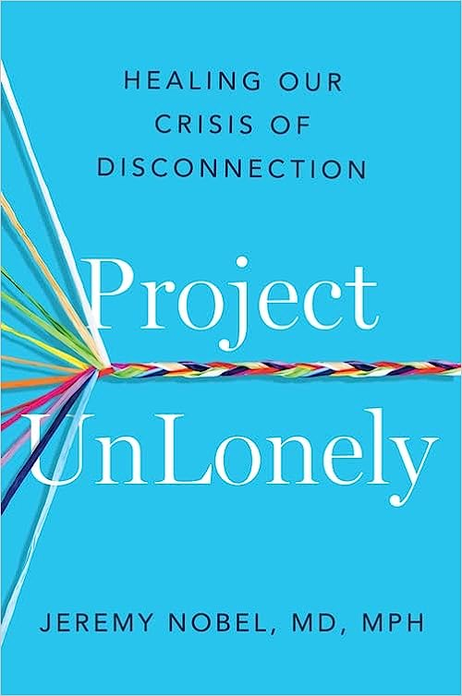
中文书名：《不孤独项目：治愈我们的脱节危机》
英文书名： PROJECT UNLONELY: Healing Our Crisis of Disconnection
作 者： Jeremy Nobel
出 版 社：Penguin/Avery
代理公司：ANA
页 数：288页
出版时间：2023年10月
代理地区：中国大陆、台湾
审读资料：电子稿
类 型：大众心理
版权已授：英联邦、韩国、泰国
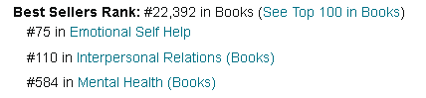

内容简介：

杰里米·诺贝尔博士（Dr. Jeremy Nobel）及时而必要的《不孤独项目》（PROJECT UNLONELY）为我们的孤独新世界带来了洞见，并提供了慰藉、希望和解决方案。

即使在2020年新冠流行之前，慢性孤独也早就是一种私人经历，已经成为一场公共卫生危机。从这几年开始，它的影响范围达到了新的高度。

孤独有多种形式，从持续的物理意义上的隔离，到因人与人之间的差异而感到被排斥在外，它会对我们的身心健康产生毁灭性的后果。作为“不孤独项目”的创始人，杰里米·诺贝尔博士揭开了我们个人和国家的孤独体验，以发现孤独的根源，并采取措施寻找安慰和联系。

诺贝尔博士采纳了许多声音，从前沿科研人员到商业、教育和医疗领域的领导者，再到各个年龄、背景和环境的孤独者的生活经历。他发现，这场大流行不仅以身体上的方式孤立了我们，而且从本质上讲，真正的孤独感来自于与自我的脱节。

他阐明了如何滋养和维持有意义的联系。他还透露，治愈孤独的一个重要组成部分是参与创造。这是一本支持性的、清晰的、令人欣慰的书，我们将把它纳入我们的新常态，并在未来几年依赖它。

孤独是一场早于新冠的流行病：疫情前发布的一项研究显示，46%的45岁及以上的美国成年人长期孤独。自2020年以来，这个问题爆发了。孤独会导致抑郁和自杀。

“不孤独项目”：作为艺术与治愈基金会（Foundation of Art and Healing）的一部分，“不孤独项目”的许多合作伙伴包括美国退休人员协会（AARP）、信诺（Cigna）、UJA和欧莱雅。它一直吸引着各大媒体，包括最近的《华盛顿邮报》和哥伦比亚广播公司（CBS）电视台在圣诞节早上播出的节目。

现有政策的不足：成为一个多元化群体的成员可能会导致灾难性的孤独感。仅靠多样性、公平性和包容性的口号是不够的，因此哈佛大学公共卫生学院采取了多样性、平等性、包容性和归属性的立场。

响应时代需要：诺贝尔博士在书中涵盖了关于疫情期间的隔离及其长期结果的信息。维韦克·穆尔蒂(Vivek Murthy)的《在一起》（TOGETHER）是疫情前关于孤独的圣经。而本书则将成为如何大流行时代前进的圣经。

作者简介：

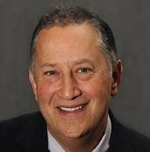
杰里米·诺贝尔(Jeremy Nobel)，医学博士，公共卫生硕士，是一名初级保健医生，也是艺术与康复基金会（Foundation for Art & Healing）的创始人，该基金会的标志性倡议“不孤独项目”（ Project Unlonely）解决了孤独和社会孤立带来的个人和公共健康挑战，已获得全国性的知名度。 诺贝尔博士获得内科和预防医学董事会认证，并获得哈佛大学公共卫生学院流行病学和卫生政策硕士学位。目前，他在全球卫生和社会医学部哈佛医学院系任职。他也是诗人，摄影师和教师，一名人文学科的实践者。

媒体评价：

“在这本强有力的书中，杰里米·诺贝尔向我们展示了如何利用艺术和创造力作为‘通往想象和赋权的大门’，不仅能让我们战胜孤独和孤立，还能深刻地改变我们的思想和身体。”
——苏珊·马格萨门（Susan Magsamen），《纽约时报》畅销书《你的艺术头脑》（YOUR BRAIN ON ART）的作者

“孤独是一种无声的流行病，没有人谈论它(因为没有人可以谈论它)。杰里米·诺贝尔是我们都需要的最好的朋友和知己。《不孤独项目》为如何在个人和社会中对抗孤独提供了实践指导和科学背景。他以证据为基础的方法将艺术表达提升到与饮食、运动和睡眠同等重要的地位。”
——丹尼尔·列维汀（Daniel J. Levitin）博士，《纽约时报》畅销书《如何成功地老去》（SUCCESSFUL AGING）的作者

“杰里米·诺贝尔不仅深入研究了在各种情况下导致可怕的孤独痛苦的原因，他还为我们提供了一个框架，从而以有意义的方式与自己和他人重新建立联系。我们现在比任何时候都更需要这本书！”
——贾德森·布鲁尔（Judson Brewer），医学博士，《纽约时报》畅销书《打破焦虑》（UNWINDING ANXIETY）的作者

全书目录：

- 孤独危机
- 创造性表达的力量
- 我们的孤独遗产
- 创伤
- 疾病
- 衰老
- 差异
- 现代分化
- 连接呼吁
致谢
注释
索引

感谢您的阅读！
请将反馈信息发至：版权负责人
Email：Rights@nurnberg.com.cn
安德鲁·纳伯格联合国际有限公司北京代表处
北京市海淀区中关村大街甲59号中国人民大学文化大厦1705室, 邮编：100872
电话：010-82504106, 传真：010-82504200
公司网址：http://www.nurnberg.com.cn
书目下载：http://www.nurnberg.com.cn/booklist_zh/list.aspx
书讯浏览：http://www.nurnberg.com.cn/book/book.aspx
视频推荐：http://www.nurnberg.com.cn/video/video.aspx
豆瓣小站：http://site.douban.com/110577/
新浪微博：安德鲁纳伯格公司的微博_微博 (weibo.com)
微信订阅号：ANABJ2002


